|  |  |  |  |  |  |  |  |  |  |
| --- | --- | --- | --- | --- | --- | --- | --- | --- | --- |
| |  |  |  | | --- | --- | --- | |  |  |  | | МИНОБРНАУКИ РОССИИ | | | | Федеральное государственное бюджетное образовательное учреждение  высшего образования  **«МИРЭА – Российский технологический университет»**  **РТУ МИРЭА** | | |   Институт информационных технологий  Кафедра математического обеспечения и стандартизации информационных технологий (МОСИТ) |

|  |  |
| --- | --- |
| **ОТЧЕТ ПО ЛАБОРАТОРНОЙ РАБОТЕ №4** | |
| **по дисциплине** | |
| **«Функциональное и логическое программирование»**  **по теме**  **«Основные элементы языка Prolog»** | |
|  | |
| Выполнил студент группы ИКБО-11-17 | Малафеев А.Е. |
| Принял доцент | Смольянинова В.А. |
|  |  |

|  |  |  |
| --- | --- | --- |
| Лабораторная работа выполнена | «__»_______2019 г. | *(подпись студента)* |
|  |  |  |
| «Зачтено» | «__»_______2019 г. | *(подпись руководителя)* |

Москва 2019

Оглавление

Задание 3

Ход работы 4

Заключение 8

# **Задание**

1. Составьте программу Родственные отношения, которая кроме родственных отношений parent (родитель) и ancestor (предок) программа должна содержать одно или несколько из следующих отношений:

brother (брат); sister (сестра); grand-father (дедушка); grand-mother (бабушка); uncle (дядя).

1. Составьте программу, используя отношения likes ("нравится") и can_buy ("может купить").
2. Составьте собственную программу, состоящую из фактов и правил. Проверьте ее работу.

# **Ход работы**

1. Составить программу «Родственные отношения».

Для определения отношения родства в программе реализованы предикаты родитель, ребенок, предок, бабушка и дедушка.

Программа 1:

**domains**

s=symbol

**predicates**

nondeterm parent(s,s)

female(s)

male(s)

mother(s,s)

father(s,s)

nondeterm ancestor(s,s)

child(s,s)

nondeterm brother(s,s)

nondeterm sister(s,s)

nondeterm grandfather(s,s)

nondeterm grandmother(s,s)

**clauses**

parent(pam,bob).

parent(tom,bob).

parent(tom,liz).

parent(bob,ann).

parent(bob,pat).

parent(pat,jim).

female(pam).

female(liz).

female(ann).

female(pat).

male(tom).

male(bob).

male(jim).

child(Y,X):- parent(X,Y).

mother(X,Y):- parent(X,Y), female(X).

father(X,Y):- parent(X,Y), male(X).

ancestor(X,Z):- parent(X,Z).

ancestor(X,Z):- parent(X,Y),ancestor(Y,Z).

grandfather(X,Y):- parent(Z,Y),parent(X,Z),male(X).

grandmother(X,Y):- parent(Z,Y),parent(X,Z),female(X).

sister(X,Y):- parent(Z,X),parent(Z,Y),X<>Y,female(X).

brother(X,Y):- parent(Z,X),parent(Z,Y),X<>Y,male(X).

**goal**

%female(liz). %yes

%female(pam),

%male(ann). %no

%mother(pat, jim). %yes

%child(liz, tom),

%child(bob, tom). %yes

%ancestor(pam, bob). %yes

%sister(liz, bob). %yes

%brother(liz, bob). %no

grandfather(pam, ann). %no

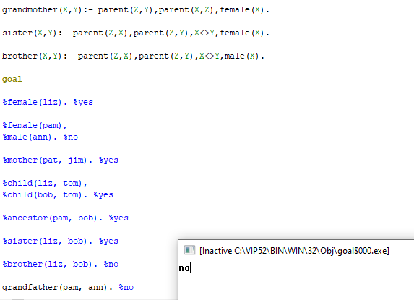

Рисунок 1. Пример работы программы.

1. Составьте программу с отношениями «нравится» и «может купить».

Программа 2:

**predicates**

can_buy(symbol, symbol)

person(symbol)

telephone(symbol)

likes(symbol, symbol)

**clauses**

can_buy(X, Y):-

person(X),

telephone(Y),

likes(X,Y).

person(artem).

person(kolya).

person(alice).

person(katya).

telephone(apple).

telephone(samsung).

telephone(xiaomi).

likes(artem, apple).

likes(alice, apple).

likes(kolya, xiaomu).

likes(katya, xiaomi).

**goal**

%can_buy(katya, apple). %no

%can_buy(artem, apple). %yes

likes(kolya, xiaomi). %no

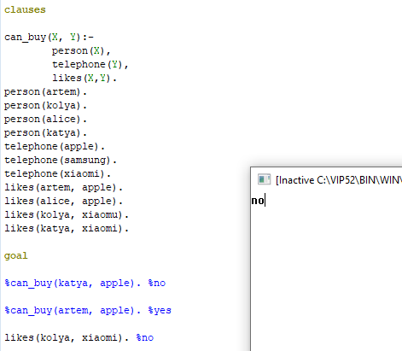

Рисунок 2. Пример выполнения программы.

1. Составить собственную программу.

Программа проверяет возможность построения маршрут между двумя населенными пунктами.

Программа 3:

**domains**

product = integer

sum = integer

**predicates**

add(sum,sum,sum) - procedure (i,i,o)

multiply(product,product,product) - procedure (i,i,o)

**clauses**

add(X,Y,Sum):-

Sum=X+Y.

multiply(X,Y,Product):-

Product=X*Y.

**goal**

%add(32,54,Sum).

multiply(5,4,Product).

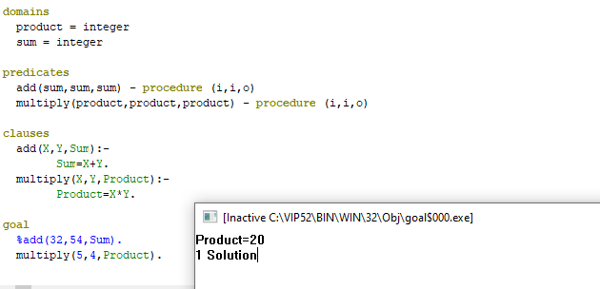

Рис. 1. Пример работы программы.

# **Заключение**

В ходе лабораторной работы были рассмотрены основные элементы языка логического программирования Prolog. Были составлены программы на этом языке с использованием таких элементов, как: домены, факты и правила; реализованы запросы к программе в разделе целей. Также были рассмотрены и составлены списковые запросы.